Chương 8 - BÀI 4. ĐƯỜNG VUÔNG GÓC. ĐƯỜNG XIÊN
Môn học: TOÁN - Lớp 7
Thời gian thực hiện: 2 tiết
I. Mục tiêu:
1. Kiến thức:
- Nhận biết được khái niệm đường vuông góc, đường xiên.
- Nhận biết được khoảng cách từ một điểm đến một đường thẳng.
- Giải thích được quan hệ giữa đường vuông góc và đường xiên dựa trên mối quan hệ giữa cạnh và góc đối trong một tam giác (đối diện với góc lớn hơn là cạnh lớn hơn và ngược lại
2. Năng lực:
- Tư duy và lập luận toán học
- Mô hình hóa toán học
- Giao tiếp toán học
3. Phẩm chất:
- Chăm chỉ
- Trung thực
II. Thiết bị dạy học và học liệu
- Giáo viên: máy tính, thước eke
- Học sinh: bảng nhóm, thước eke, sgk
III. Tiến trình dạy học
1. Hoạt động 1: Mở đầu:
a) Mục tiêu:
Giúp HS hình dung ban đầu về đường xiên và đường vuông góc thông qua hình ảnh tháp nghiêng
b) Nội dung:
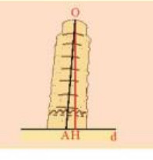
Mỗi nhóm HS quan sát hình ảnh, đo đạc để nhận biết đường nào vuông góc với mặt đất trong hình

c)Sản phẩm:
Câu trả lời của học sinh
d)Tổ chức thực hiện:
Hoạt động của giáo viên và học sinh | Nội dung
*Chuyển giao nhiệm vụ học tập
- Chiếu hình ảnh tháp nghiêng lên màn hình
- GV yêu cầu mỗi nhóm HS thực hiện đo đạc hình tháp nghiêng trong SGK để nhận biết được OA hay OH vuông góc với đường thẳng d
*Thực hiện nhiệm vụ học tập
- Mỗi nhóm HS hoạt động theo yêu cầu của GV.
- Giáo viên: Theo dõi HS.
*Báo cáo kết quả và thảo luận
- GV gọi ngẫu nhiên học sinh nêu kết quả đã thực hiện
*Đánh giá kết quả thực hiện nhiệm vụ
- Học sinh nhận xét, bổ sung, đánh giá:
- Giáo viên nhận xét, đánh giá
->GV: qua đo đạc các em đã nhận thấy OH vuông góc với mặt đất, còn OA thì không. Vậy đoạn thẳng OH, OA được gọi là gì? Để tìm hiểu rõ hơn chúng ta vào bài học hôm nay.

2. Hoạt động 2: Hình thành kiến thức mới
Hoạt động 2.1: quan hệ giữa cạnh và góc trong một tam giác
a) Mục tiêu:
Giúp học sinh nhận biết mối quan hệ giữa cạnh và góc trong một tam giác
b) Nội dung:
Cho một tam giác đã có số đo của ba cạnh ba góc của tam giác, yêu cầu học sinh so sánh các cạnh, các góc đối diện với các cạnh và rút ra nhận xét
Thực hiện thực hành 1 và vận dụng 1
c)Sản phẩm:
Bài làm của HS
d)Tổ chức thực hiện:
Hoạt động của giáo viên và học sinh | Nội dung
Hoạt động 2.1.1 : Quan hệ giữa cạnh và góc trong một tam giác
*Chuyển giao nhiệm vụ học tập  GV giao nhiệm vụ học tập cho mỗi nhóm HS ghi vào bảng nhóm (hình nhìn trong sách)  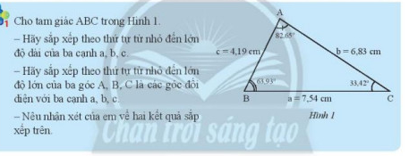  *Thực hiện nhiệm vụ học tập  - Mỗi nhóm HS thực hiện.  - Kết quả mong muốn:  c < b < a  Nhận xét: góc đối diện với cạnh lớn hơn thì lớn hơn và ngược lại  *Báo cáo kết quả và thảo luận  Các nhóm nộp kết quả lên bảng  GV mời các nhóm nhận xét lẫn nhau  *Đánh giá kết quả thực hiện nhiệm vụ  - Giáo viên nhận xét, đánh giá.  GV chốt: trong một tam giác, đối diện với góc lớn hơn là cạnh lớn hơn và ngược lại, đối diện với cạnh lớn hơn là góc lớn hơn  GV nhấn mạnh muốn so sánh các cạnh trong một tam giác, các em có thể so sánh dựa vào các góc trong tam giác đó và ngược lại  GV nêu các ví dụ trong sách giáo khoa | 1. Quan hệ giữa cạnh và góc trong một tam giác  Trong một tam giác, đối diện với góc lớn hơn là cạnh lớn hơn và ngược lại, đối diện với cạnh lớn hơn là góc lớn hơn
Hoạt động 2.1.2: thực hành và vận dụng 1
*Chuyển giao nhiệm vụ học tập
Nhiệm vụ 1: GV giao nhiệm vụ cho mỗi nhóm học sinh làm thực hành 1 trên bảng nhóm
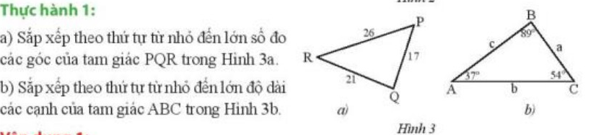 Nhiệm vụ 2: GV hỏi HS trả lời trực tiếp
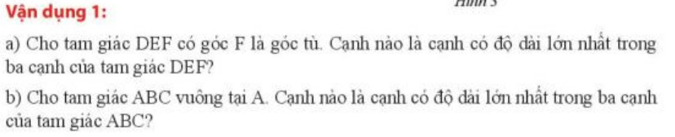
*Thực hiện nhiệm vụ học tập
- Mỗi nhóm HS thực hiện nhiệm vụ 1
Kết quả mong muốn:
a) Tam giác PQR có:
PQ < RQ < PR =>
b) Tam giác ABC có:
=> BC < AB < AC
- GV gọi HS trả lời vận dụng 1 sau khi làm nhiệm vụ 1
Kết quả mong muốn:
- Cạnh DE lớn nhất vì DE đối diện với góc F là góc lớn nhất trong tam giác DEF
- Cạnh BC là cạnh lớn nhất vì BC đối diện với góc A là góc lớn nhất trong tam giác ABC
*Báo cáo kết quả và thảo luận
- Mỗi nhóm nộp bài làm thực hành 1 của mình lên bảng.
- GV gọi HS trả lời vận dụng 1
- Học sinh nhận xét, bổ sung, đánh giá
*Đánh giá kết quả thực hiện nhiệm vụ
Giáo viên nhận xét, đánh giá.
Hoạt động 2.2: đường vuông góc và đường xiên
a) Mục tiêu:
Giúp học sinh hình thành khái niệm đường vuông góc, đường xiên
b) Nội dung:
- GV cho HS thực hiện HĐKP 2 để nhận biết đường vuông góc, đường xiên
c)Sản phẩm:
Câu trả lời của HS
d)Tổ chức thực hiện:
Hoạt động của giáo viên và học sinh | Nội dung
*Chuyển giao nhiệm vụ học tập  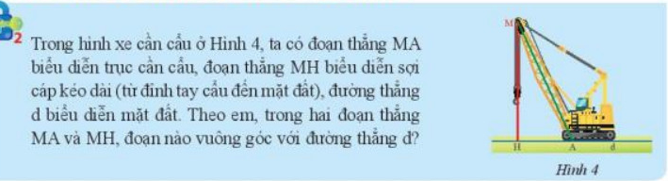  GV chiếu HĐKP 2 lên màn hình, gọi HS trả lời  *Thực hiện nhiệm vụ học tập  HS trả lời HĐKP 2  Kết quả mong muốn:  MH vuông góc với d  *Báo cáo kết quả và thảo luận  - Gọi một HS trả lời  - Gọi HS khác nhận xét câu trả lời của bạn  *Đánh giá kết quả thực hiện nhiệm vụ  GV nhận xét và kết luận (nội dung bên)  GV cho HS nhận dạng đường vuông góc, đường xiên ở nhiều vị trí khác nhau | 2. Đường vuông góc và đường xiên  Từ một điểm M không nằm trên đường thẳng d, kẻ MH vuông góc với d tại H. Trên d lấy điểm A khác H  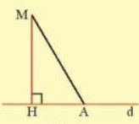  - Đoạn thẳng MH gọi là đoạn vuông góc hay đường vuông góc kẻ từ M đến d  - Đoạn thẳng MA gọi là một đường xiên kẻ từ M đến d  - Độ dài MH gọi là khoảng cách từ M đến d
Hoạt động 2.3: mối quan hệ giữa đường vuông góc và đường xiên
a) Mục tiêu:
Giúp học sinh hiểu đường vuông góc là đường ngắn nhất trong tất cả các đường kẻ từ một điểm đến một đường thẳng
b) Nội dung:
GV cho HS thực hiện HĐKP 3
c)Sản phẩm:
Bài làm của mỗi nhóm HS
d)Tổ chức thực hiện:
Hoạt động của giáo viên và học sinh | Nội dung
*Chuyển giao nhiệm vụ học tập  Nhiệm vụ 1: GV cho mỗi nhóm HS thực hiện HĐKP 3  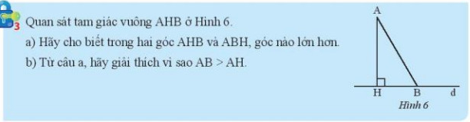  Nhiệm vụ 2: cho cá nhân HS làm thực hành 2 và vận dụng 2  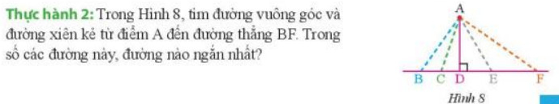  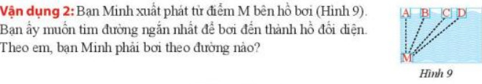  *Thực hiện nhiệm vụ học tập  Nhiệm vụ 1: Mỗi nhóm HS thực hiện làm HĐKP 3  Kết quả mong muốn:  a) Góc AHB > góc ABH  b) Vì cạnh AB đối diện với góc AHB, cạnh AH đối diện với góc ABH, mà góc AHB > góc ABH nên AB > AH  Nhiệm vụ 2: (làm sau khi rút ra kết luận)  Kết quả mong muốn:  TH2: đường vuông góc: AD  Đường xiên:AB, AC, AE, AF  VD2: Minh nên bơi theo đường MA vì MA là đường vuông góc nên sẽ ngắn hơn các đường còn lại  *Báo cáo kết quả và thảo luận  - Mỗi nhóm HS nộp bài lên bảng  - Gọi nhóm HS khác nhận xét câu trả lời của nhóm bạn  - Gọi mỗi hs trả lời nhiệm vụ 2  *Đánh giá kết quả thực hiện nhiệm vụ  - GV chốt lại  ? Em so sánh độ dài đường vuông góc như thế nào với đường xiên  Gọi HS rút ra kết luận  GV lấy hình ảnh cây thước e-ke để minh họa  Cho HS làm Thực hành 2 và Vận dụng 2 | 3. Mối quan hệ giữa đường vuông góc và đường xiên  Trong số các đoạn thẳng nối từ một điểm ở ngoài một đường thẳng đến các điểm trên đường thẳng đó, đường vuông góc luôn ngắn hơn tất cả các đường xiên
3. Hoạt động 3: Luyện tập
a) Mục tiêu:
Hệ thống được một số kiến thức đã học.
b) Nội dung:
Cho HS làm bài 1, 3 trong SGK
c)Sản phẩm:
Bài làm của HS
d)Tổ chức thực hiện:
Hoạt động của giáo viên và học sinh | Nội dung
*Chuyển giao nhiệm vụ học tập  Cho HS làm bài 1 và 3 sgk  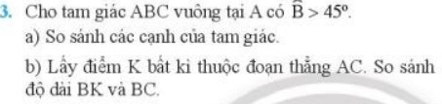  *Thực hiện nhiệm vụ học tập  HS thực hiện theo yêu cầu của giáo viên.  *Báo cáo kết quả và thảo luận  GV gọi HS lần lượt lên bảng làm bài.  *Đánh giá kết quả thực hiện nhiệm vụ  GV sửa bài cho HS và cho điểm | - a) Tam giác ABC có  AB < AC < BC (4cm < 6cm < 7cm)  =>  b) tính được góc B = 80⁰  Tam giác ABC có (50⁰ = 50⁰ < 80⁰)  - BC = AB < AC  3) a)Tam giác ABC có  góc A = 90⁰, góc B > 45⁰ => góc C < 45⁰  => AB < AC < BC  b) 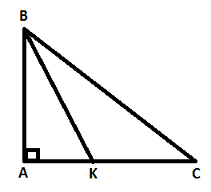  Tam giác BKC có góc BKC là góc tù nên cạnh BC lớn nhất (đối diện góc tù). Do đó BC > BK
4. Hoạt động 4: Vận dụng
a) Mục tiêu:
- Phát triển năng lực tự học và năng lực tìm hiểu đời sống.
b) Nội dung:
- Làm bài tập 5 sgk
c)Sản phẩm:
- Câu trả lời của HS
d)Tổ chức thực hiện:
Hoạt động của giáo viên và học sinh | Nội dung
*Chuyển giao nhiệm vụ tập  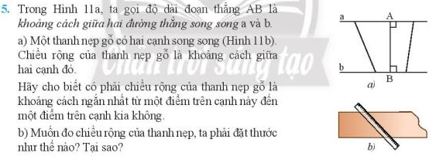  Cho HS làm bài 5 làm cá nhân  *Thực hiện nhiệm vụ học tập  HS trả lời câu hỏi  *Báo cáo kết quả và thảo luận  GV gọi HS trả lời  *Đánh giá kết quả thực hiện nhiệm vụ  GV nhận xét câu trả lời của HS | 5)  a) Chiều rộng thanh nẹp gỗ chính là khoảng cách ngắn nhất từ một điểm trên cạnh này đến một điểm trên cạnh kia  b) Ta đặt thước vuông góc với hai mép gỗ

